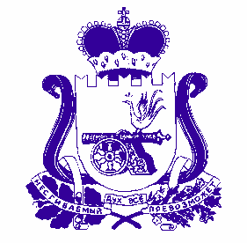
СОВЕТ ДЕПУТАТОВ
ДОБРИНСКОГО СЕЛЬСКОГО ПОСЕЛЕНИЯ
ДУХОВЩИНСКОГО РАЙОНА СМОЛЕНСКОЙ ОБЛАСТИ

РЕШЕНИЕ

от 21 декабря 2018 года №26

Об утверждении структуры Администрации Добринского сельского поселения Духовщинского района Смоленской области

В соответствии со статьей 27 Устава Добринского сельского поселения Духовщинского района Смоленской области, рассмотрев представленную структуру Администрации Добринского сельского поселения Духовщинского района Смоленской области, заслушав решение постоянной комиссии по социальной политике, по вопросам законности и правопорядка, Совет депутатов Добринского сельского поселения Духовщинского района Смоленской области

РЕШИЛ:

1. Вывести из структуры Администрации Добринского сельского поселения Духовщинского района Смоленской области 0,5 штатной единицы специалиста 1 категории с 01 января 2019 года.
2. Утвердить структуру Администрации Добринского сельского поселения Духовщинского района Смоленской области.
3. С момента вступления в силу данного решения считать утратившим силу Решение Совета депутатов Добринского сельского поселения Духовщинского района Смоленской области от 15 декабря 2017 года №21.
4. Настоящее решение вступает в силу с момента его обнародования и распространяется на правоотношения, возникшие с 1 января 2019 года.

Глава муниципального образования
Добринского сельского поселения
Духовщинского района Смоленской области Е.А. Виноградова
СТРУКТУРА
Администрации
Добринского сельского поселения
Духовщинского района Смоленской области

Глава
муниципального образования

Специалист Старший Менеджер Старший Инспектор
1 менеджер инспектор
категории

